GESTION DE LA DIFFUSION DES ANNONCES AVEC MULTIPOSTEURS
(Broadbean, Multiposting, TalentPlug)
Table des matières

1. Configuration des multiposteurs : 3
1.1 Configuration sur AD-Men 3
1.2 Configuration de la fiche Utilisateur 4
2. Création des supports de publication : 5
3. Création des annonces dans la mission 6
3.1 Ajout des supports 6
3.2 Rédaction de l’annonce 8
4. Diffusion des annonces sur les multiposteurs 11

1. Configuration des multiposteurs :

1.1 Configuration sur AD-Men

Les Administrateurs doivent préciser dans AD-Men l'utilisation d’un des multiposteurs.
Pour cela, dans le menu Outils/Gestion AD-Men Param..., modifier les éléments suivants :

- CODEADVERT à 1 (pour Broadbean)
- CODEADVERT à 2 (pour TalentPlug)
- CODEADVERT à 3 (pour Multiposting)
- ADVERTVALIDATION à 1.

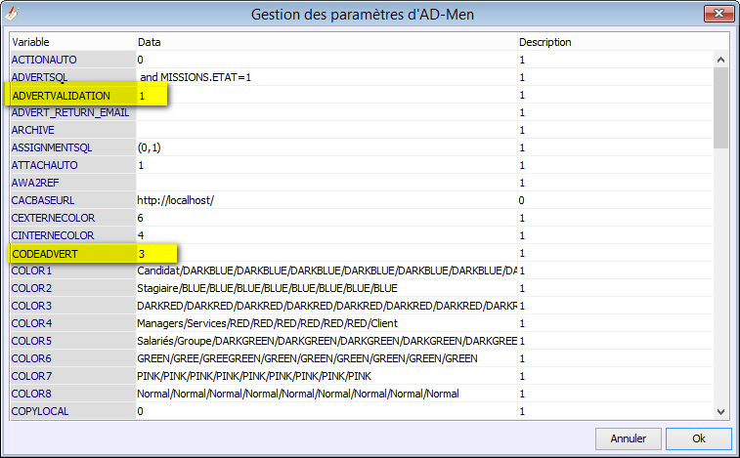

1.2 Configuration de la fiche Utilisateur

Dans la fiche de l'utilisateur, en bas de la fenêtre, renseigner les informations de connexions liées à l'abonnement (un onglet avec le nom de votre Multiposteur apparaîtra)

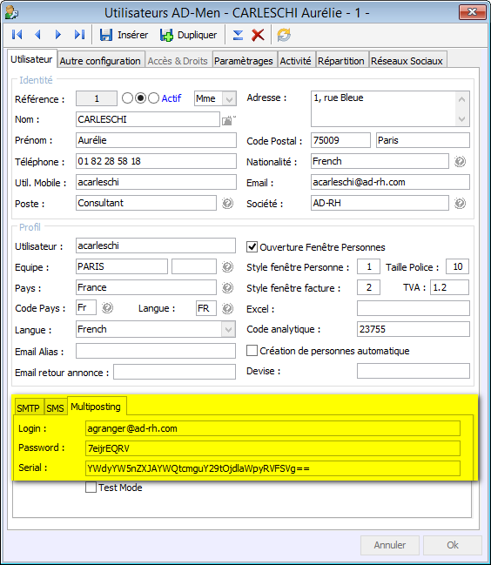

2. Création des supports de publication :

Dans le navigateur AD-Men, ouvrir le bloc Missions et cliquer sur Supports.

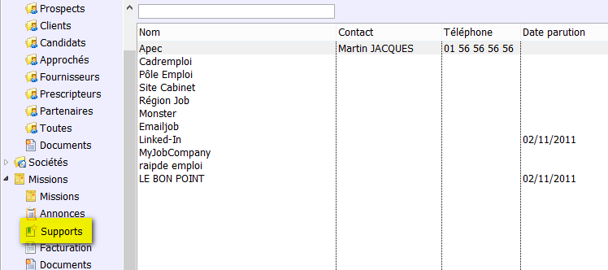

Renseigner les supports utilisés pour la publication en précisant pour chacun :
- le nom du jobboard
- le numéro ID du jobboard (numéro donné par votre multiposteur)
- l'abréviation : le numéro ID du jobboard...

Cette abréviation servira lors de la création d'une annonce. Lors de l'affectation d'un support, une référence unique sera générée à partir de votre référence mission et cette abréviation support.
Exemple 2028-RA-FH-35 pour l'annonce passée sur l'Apec.
- la case "Multidiffusable" doit être cochée (si vous souhaitez que ce support soit inclus dans la diffusion via votre multiposteur)

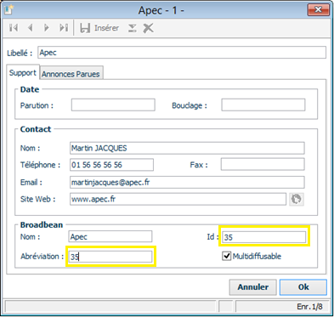

3. Création des annonces dans la mission

Allez dans l'onglet Annonces de la Mission.
Un clic sur le à droite de la liste permet d'accéder à la fenêtre de saisie de l'annonce et des rattachements aux supports.

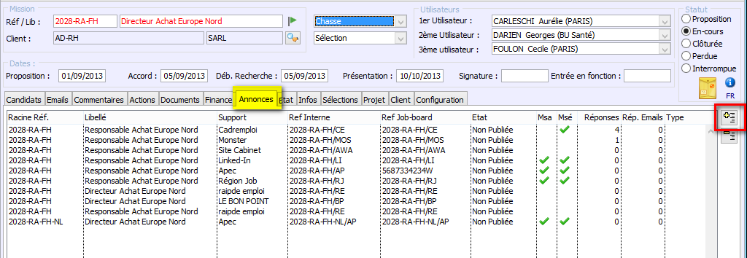

3.1 Ajout des supports

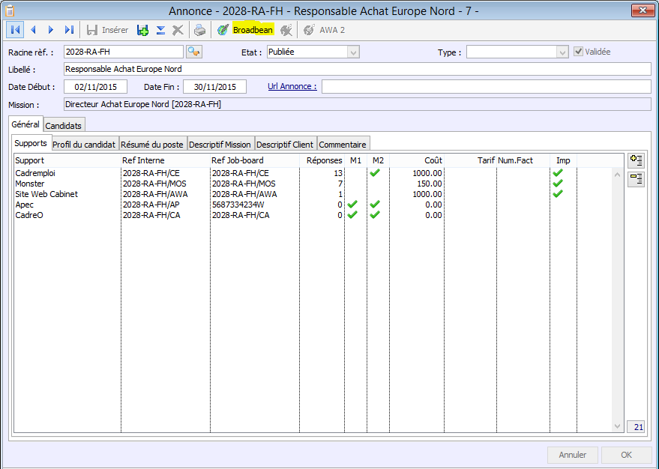

Pour ajouter un nouveau support, cliquer sur le bouton . Une nouvelle fenêtre s’ouvre :

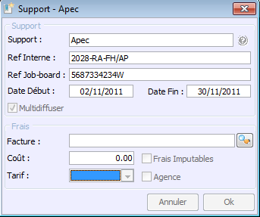

Un clic sur l'icône propose la liste des supports gérés et ajoute à la référence de la mission un séparateur ainsi que les initiales du support (abréviation).
Ex : CE pour Cadremploi, MO pour Monster, AWA pour le site internet...

ATTENTION : Une seconde référence peut être renseignée au cas où le jobboard propose sa propre référence.
Ex : APEC, Pôle Emploi, Cadremploi

Ces références uniques dirigeront chaque réception de candidature email vers la bonne Mission/annonce/support.

Attention : Une annonce doit avoir une référence unique.
Si l'annonce est passée sur 3 jobboards (ex : Site web du Cabinet, Jobboard-1, Jobboard-2...), 3 supports doivent être rattachés à l'annonce.
Ex : Votre mission a comme référence : 2028-RA-FH
Sur les supports qui vous autorisent à utiliser vos propres références annonce, vous pourrez par exemple saisir :
- 2028-RA-FH/JB1 pour l'annonce passée sur Jobboard-1
- 2028-RA-FH/JB2 pour l'annonce passée sur Jobboard-2
- 2028-RA-FH/AWA pour l'annonce passée sur votre site web.

3.2 Rédaction de l’annonce

La référence de la mission ainsi que son libellé sont repris automatiquement.

Dans l'onglet Général, cinq onglets vous permettent de découper votre texte en paragraphes si vous souhaitez avoir une mise en page particulière (Profil du candidat / Résumé du poste / Descriptif Mission / Descriptif Client / Commentaire).

Attention : Certaines informations complémentaires devront être renseignées dans l’onglet Mission_Info en fonction du multiposteur choisi.
Ex : Pour multiposting, 4 champs seront obligatoires :

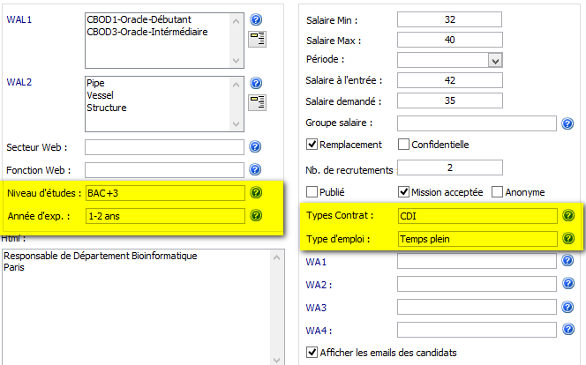
Niveau d’étude
Année d’expérience
Type de contrat
Type d’emploi

Les menus déroulants de ces 4 champs obligatoires sont à configurer en fonction des éléments donnés par Multiposting. C’est eux qui vous imposent les valeurs. Vous trouverez ci-dessous les données dans le tableau :

Niveau d'études | Requis | 1 | Sans Diplôme
 |  | 2 | BEP
 |  | 3 | CAP
 |  | 4 | Bac Général - Bac Techno - Bac Pro
 |  | 5 | Bac + 1
 |  | 6 | Bac + 2
 |  | 7 | Bac + 3
 |  | 8 | Bac + 4
 |  | 9 | Bac + 5
 |  | 10 | Bac + 6 et plus
Années d'experience | Requis | 1 | < 6 mois
 |  | 2 | 6 mois - 1 an
 |  | 3 | 1 - 2 ans
 |  | 4 | 2 - 3 ans
 |  | 5 | 3 - 4 ans
 |  | 6 | 4 - 5 ans
 |  | 7 | 5 - 7 ans
 |  | 8 | 7 - 10 ans
 |  | 9 | 10 - 15 ans
 |  | 10 | > 15 ans
Type de contrat | CDI par défaut | 1 | CDI
 |  | 2 | CDD
 |  | 3 | Stage
 |  | 4 | Intérim
 |  | 5 | Freelance/Indépendant
 |  | 6 | Contractuel
 |  | 7 | Apprentissage/Alternance
 |  | 8 | VIE
 |  | 9 | Franchise
Type d'emploi | Temps plein par défaut | 1 | Temps plein
 |  | 2 | Temps partiel

Ces valeurs (4ème colonne du tableau ci-dessus) sont à saisir dans les mots-clés AD-Men (CF manuel administrateur).
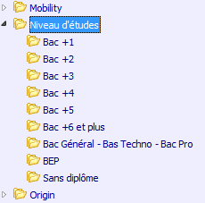

Pour finir, vous devrez configurer les Paramètres Multiposting dans Outil/Paramétrage Multiposting.
Sélectionner la ligne concernée et ajouter dans le champ réservé à votre multiposteur son identifiant l’identifiant présent dans le tableau du dessus :

Ex : Mettre le code 1 pour le mot clé "Sans Diplôme"

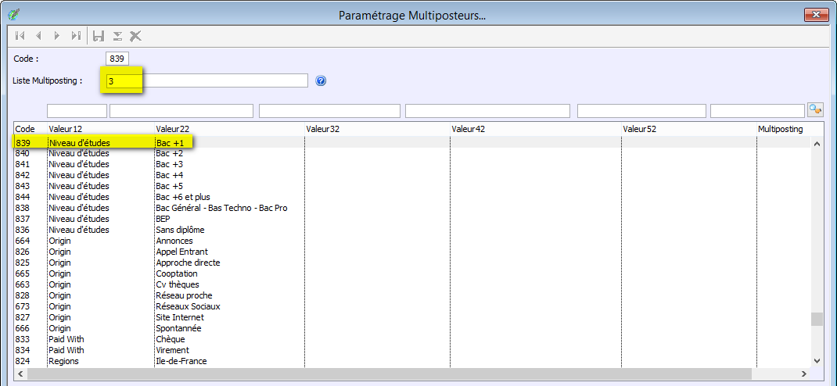
Renouveler la manipulation sur tous les mots clés nécessaires.

4. Diffusion des annonces sur les multiposteurs
Dans l’onglet Mission/Annonce, une fois que tout est bien rempli, un bouton avec le nom de votre multiposteur apparaît :

En cliquant dessus, la page web de votre multiposteur s’ouvre afin de compléter l’envoi.

